

دانشگاه علوم پزشکی اصفهان

کتابخانه و مرکز اطلاع رسانی دانشکده دندانپزشکی

گزارش عملکرد

سال 1404

شش ماهه اول

با توجه به افتتاح وبهره برداری ازساختمان جدید دانشکده ( ساختمان شهدای دندانپزشکی ) که علملیات عمرانی و ساخت آن ازسال 1396 با تصویب دانشگاه ه آغاز گردیدبود ساختمان جدیدکتابخانه درفضایی حدود 800متر مربع در طبقه دوم براساس نیاز سنجی های کاربران کتابخانه های دانشگاهی طراحی واحداث گردیده است. از اواخر بهمن ماه سال 1402 پروژه انتقال تجهیزات ومنابع اطلاعاتی کتابخانه از ساختمان اداری قدیم به ساختمان اداری جدید آغازگردید.ودر اواسط اردیبهشت ماه سال 1403 به بهره برداری رسید.به مناسبت هفته کتاب وکتابخوانی روز یکشنبه، 27 آبان ماه ، کتابخانه جدید دانشکده دندانپزشکی باحضور معاون تحقیقات و فناوری دانشگاه مدیر منابع علمی و اطلاع رسانی پزشکی، رئیس و معاونین دانشکده دندانپزشکی ، سرپرست امور کتابخانه ها، سرپرست امور اداری معاونت تحقیقات و فناوری، مسئول و پرسنل کتابخانه دندانپزشکی افتتاح گردید. جامعه هدف کتابخانه کلیه دانشجویان دانشگاه با تمرکز بررشته های دندانپزشکی و تخصص های مربوطه می باشد.

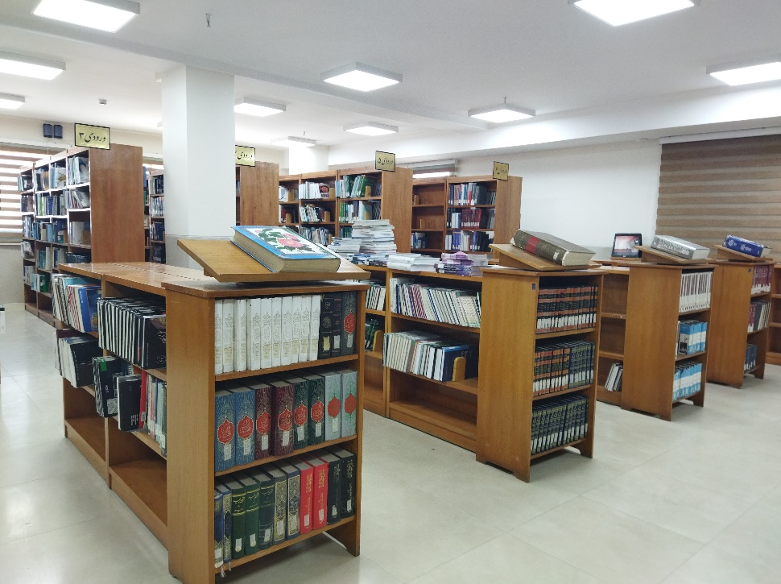کتابخانه شامل بخش های امانت، مرجع، اطلاع رسانی، امور فنی و بخش مشاوره اطلاعاتی می باشد.در قسمت ضلع شمالی ساختمان سالن مطالعه برادران و خواهران قراردارد. که شامل سالن مطالعه دیجیتال نیز می باشد.

فعالیت بخش های کتابخانه در شش ماه اول سال 1404 به شرح زیر می باشد:

1. بخش عضویت و تسویه حساب:

|  |  |  |
| --- | --- | --- |
| شرح فعالیت | واحد | تعداد |
| تسویه حساب دانشجویان | **نفر** | **203** |
| عضویت دانشجویان و کارکنان | **نفر** | **30** |
| تسویه حساب کارمندان | **نفر** | **10** |
| کنترل و تائید تسویه پایان‌نامه دانشجویان | **نفر** | **150** |
|  |  |  |

2- بخش سازماندهی منابع اطلاعاتی:

|  |  |  |
| --- | --- | --- |
| شرح فعالیت | واحد | تعداد |
| منابع اطلاعاتی خریداری شده فارسی | عنوان | 85 |
| منابع اطلاعاتی خریداری شده لاتین | عنوان | 18 |
| ثبت کتب فارسی | نسخه | 103 |
| ثبت کتب لاتین | نسخه | 18 |
| آماده سازی کتاب | - | 110 |
|  |  |  |

3- بخش زمینه امانت منابع اطلاعاتی:

|  |  |  |
| --- | --- | --- |
| شرح فعالیت | واحد | تعداد |
| امانت کتاب | نسخه | 2742 |
| بازگشت کتاب | نسخه | 3372 |
| تمدید کتاب | نسخه | 1536 |
| انتخاب کتاب | عنوان | 103 |
| مرتب سازی کتاب های برگشتی در قفسه ها | نسخه | 3390 |
| آموزش جستجوی منابع به مراجعین | نفر | 200 |

|  |  |  |
| --- | --- | --- |
| شرح فعالیت | واحد | تعداد |
| برگزاری کارگاه آموزشی جهت دانشجویان | **کارگاه** | **0** |
| تنظیم مکاتبات از طریق کارتابل | **مکاتبه** | **15** |
| سرویس دهی، آموزش و راهنمایی مراجعین بخش اطلاع رسانی | **نفر** | **180** |
| درج پست در کانال اطلاع رسانی | **پست** | **15** |
| تکمیل وب سایت | **صفحه** | **12** |

4- بخش اطلاع رسانی پزشکی و آموزش کاربران:

|  |  |  |
| --- | --- | --- |
| شرح فعالیت | واحد | تعداد |
| ثبت پایان نامه ها | نسخه | **93** |
| آماده سازی فایل، بارگذاری و ایندکس پایان نامه ها | عنوان | **101** |
|  |  |  |
| عضویت دانشجویان و اعضای هیات علمی جهت دسترسی به نسخ پایان نامه های الکترونیکی | **نفر** | **150** |
| آموزش دانشجویان و اعضای هیات علمی متقاضی دسترسی به نسخ پایان نامه های الکترونیکی | **نفر** | **200** |
| ارائه خدمات تحویل پایان نامه های الکترونیکی به اعضای هیات علمی | **عنوان** | **187** |

5-بخش پایان نامه ها:

اقدامات انجام شده در زمینه کارشناسی پژوهشی:

|  |  |  |
| --- | --- | --- |
| شرح فعالیت | واحد | تعداد |
| بررسی مقالات در پژوهشیار | **مقاله** | **103** |
| بررسی طرح های ارسالی درپژوهشیار | **طرح** | **2** |
| بررسی پایان نامه های ارسالی در پژوهشیار | **پایان نامه** | **101** |
| بررسی طرح های پژوهشی ارسال شده در سامانه پژوهشیار و مطابقت آن بر اساس استاندارد ترجمان دانش | **عنوان** | **103** |
| ثبت گزارش نهایی طرح های پژوهشی خاتمه یافته در نرم افزار اکسل | **عنوان** | **103** |

1. اقدامات انجام شده در زمینه خدمات تحویل مدرک:

|  |  |  |
| --- | --- | --- |
| شرح فعالیت | واحد | تعداد |
| خدمات تحویل مدرک | **مدرک** | **120** |
| پاسخگویی حضوری به سوالات | **تعداد** | **160** |
| تهیه و دانلود کتاب الکترونیکی | **عنوان** | **33** |

1. اقدامات انجام شده در زمینه مشاوره اطلاعات پژوهشی:

|  |  |
| --- | --- |
|  | شرح فعالیت |
| 1 | **تدوین و اصلاح استراتژی جستجو** |
| 2 | **غربالگری نتایج در مرور سیستماتیک** |
| 3 | **جستجوی متن کامل مقاله و کتاب** |
| 4 | **مشاوره به منظور سابمیت مقاله** |
| 5 | **آموزش نرم افزارهای مدیریت منابع** |
| 6 | **مشاوره در زمینه روش شناسی مرور سیستماتیک** |
| 7 | **انجام اصلاحات مقاله و پاسخ به داوری** |

مجموعه منابع اطلاعاتی :

|  |  |  |  |
| --- | --- | --- | --- |
| **ردیف** | **شاخص‌ها** | **فارسی** | **لاتین** |
| **1** | تعداد نسخه كتاب | **9136** | **5488** |
| **2** | تعداد پایگاه‌های اطلاعاتی دانشگاه | **16** | **17** |
| **3** | تعداد پایان‌نامه‌ها | **2860** | **65** |
| **4** | تعداد گزارش طرح‌هاي تحقيقاتي | **96** | **3** |
| **5** | **منابع غیر چاپی**  منابع دیداری-شنیداری **- فیلم VHS**  **پایان نامه های دکترای حرفه ای وتخصصی**  **کتاب الکترونیک لاتین وفارسی لوح فشرده** | **12 حلقه**  **1860 عدد**  **33عدد** | **7 عدد**  **720 عدد** |